Мектеп 77 штаттық педагог қызметкерден тұрады. Оның ішінде 62 (80,51%) жоғары білімі бар, оның ішінде 4 (5,19%) – магистр дәрежесі, 12 (14,28%) – техникалық және кәсіптік білімі бар. Оның ішінде:1-11 сыныпта сабақ беретін мұғалімдері - 71, 1-4 сынып бастауыш сыныптарға сабақ беретін пән мұғалімдері - 34, 5-9 сыныптарға сабақ беретін пән мұғалімдері -46, 10-11 сыныптарға сабақ беретін мұғалімдер-19. МАДС тәрбиешілері – 3, педагог-психологтар – 1, әлеуметтік педагог – 1.
Штаттағы 77 педагог қызметкерлердің ішінен 3 жылға дейінгі педагогикалық өтілі -13 (17,5%); 3 жылдан 5 жылға дейін – 9 (12,1%); 6 жылдан 10 жылға дейін – 15 (20,2%); 11 жылдан 15 жылға дейін – 7 (7,4%); 16 жылдан 20 жылға дейін –4 (5,4%); 20 жылдан жоғары – 26 (35,1%).
3 жылға дейінгі жұмыс өтілі бар жас педагогтер – 13 (17,5%) жас маман, оның ішінде 1 жылға дейін –5 (6,7%).
Жасы бойынша педагогикалық ұжым мынадай құрамдағы педагогикалық штаттық қызметкерлердің болуын білдіреді: 30 жасқа дейін – 20 (27%); 30 жастан 39 жасқа дейін – 17 (22,9%); 40 жастан 49 жасқа дейін – 18 (24,3%); 50 жастан 59 жасқа дейін – 12 (16,2%); 60 жастан жоғары – 7 (9,4%). Орташа жасы-39,9 жас. Соңғы екі жылда 30 жасқа дейінгі мұғалімдер санының өсуі байқалады, бұл жас мұғалімдер есебінен ұжымның жаңаруына байланысты. Сонымен қатар, жұмыс істейтін зейнеткерлер саны – 5 (6,7%), бұл мамандардың жетіспеушілігіне байланысты, атап айтқанда математика пәні бойынша – 1, физика пәні бойынша – 2, мемлекеттік тілде емес орыс тілі мен әәдебиеті пәні мұғалімдері – 1,бастауыш сынып мұғалімі-1. Мектептің жас және орта буын мұғалімдерінің,сондай-ақ өзара әрекеттесу және оқу-тәрбие үдерісін жетілдіру үшін тәжірибелі мұғалімдердің жеткілікті әлеуеті бар екенін көрсетеді.
Педагогикалық кадрлардың сапасы:
Барлық педагог қызметкерлер саны  Оның ішінде: | 74
Жоғары санатты | 1
Бірінші санатты | 1
Екінші санатты | -
Педагог-мастер | 2
Педагог-зерттеуші | 21
Педагог-сарапшы | 11
Педагог-модератор | 20
Педагог | 4
Санаты жоқ | 14

Мектепалды даярлық сынып тәрбиешілері | 3
Оның ішінде | 3
Жоғары санатты | 1
Педагог- сарапшы | 1
Санаты жоқ | 1

Әлеуметтік-педагог, педагог- психолог | 2
Оның ішінде | 2
Бірінші санатты | 1
Педагог- модератор | 1

2022-2023 оқу жылында – 74. Оның ішінде жоғары,1-санатты, педагог-мастер, педагог – зерттеуші, педагог-сарапшы саны - 36 (45,9%). Оның ішінде бастауыш білім деңгейінде жұмыс істейтін штаттық оқытушылар – 34, оның ішінде бірінші және жоғары санатты, сарапшы, зерттеушілер мұғалімдер – 13 (38,2%); 5-9 негізгі орта білім беру деңгейінде жұмыс істейтін 56 штаттық педагог, оның ішінде бірінші және жоғары санатты, педагог-сарапшы, педагог- зерттеуші, педагог-мастер саны – 46 (52,1%) және 10-11 жалпы орта білім беру деңгейінде жұмыс істейтін 19 штаттық педагог, оның ішінде бірінші және жоғары санатты, педагог-сарапшы, педагог- зерттеуші, педагог-мастер саны – 15 (78,9%),бұл бастауыш, негізгі орта, жалпы орта білім беру ұйымдарға қойылатын біліктілік талаптарына сәйкес келеді.
Педагогикалық кадрлардың біліктілік санаты, педагог-сарапшы, педагог-зерттеуші пән мұғалімдер сапасы – 57,3% құраса, 2022-2023 оқу жылында – 48,6% . Себебі, колледжі, жоғары оқу орындарынан келген жас мамандар саны көбейді. Мектепте «Жас мамандар» мектебі жұмыс жасайды. Жас мамандарға әдістемелік көмек, сабақты жоспарлауда жеке жұмыс, тренинг, «Ашық сабақтар» фестивалі өткізіліп, жыл соңында «Үздік жас мамандар» жұмыс нәтижесіне қарай анықталып, марапатталды. Химия пәнінің мұғалімі, жас маман Жаңагүл Құдайбердіқызы Облыстық білім басқармасы ұйымдастырған «Жаңа мектеп-заманауи мұғалім» байқауында «Жоғары шеберлік» номинациясына ие болды, сонымен қатар бастауыш сынып мұғалімі Қ.Қ. Аманова қалалық «Вернисаж молодых талантов» байқауында 1-орынға ие болды.
2022-2023 оқу жылында пән мұғалімдері бірнеше облыстық, қалалық, республикалық, халықаралық іс-шараларға, пәндік байқауларға қатысты. Нәтижесінде (қалалық, облыстық бұйрықпен келген сайыстарға қатысу деңгейі) :
Пән мұғалімінің аты -жөні | Қатысқан Байқау, іс-шара атауы | Деңгейі
Пән мұғалімінің аты -жөні | Қатысқан Байқау, іс-шара атауы | Қала | Облыс | Республика | Халықаралық | Нәтижесі
Қ.Қ. Аманова | «Вернисаж молодых талантов» | + |  |  |  | 1-орын
Ж.Құдайбергенқызы | «Жаңа мектеп-заманауи мұғалім» | + |  |  |  | 1-орын
Ж.Құдайбергенқызы | «Жаңа мектеп-заманауи мұғалім» |  | + |  |  | «Жоғары шеберлік» номинациясы
А.А. Нурмакова | «Өзін-өзі тәрбиелеу:зерттейміз және әрекет етеміз» пед.жобалар фестивалі | + |  |  |  | 2-орын
К.С. Темірбекова | «Үздік тәлімгер» байқауы |  |  | + |  | Алғыс хат
С:Қ. Бекмұратова | «Педагогическая копилька» | + |  |  |  | 3-орын
Е.Қ.Әлихан | «М.Дулатұлының ағартушылық идеялары» конференциясы | + |  |  |  | 1-орын
Е.Қ.Әлихан | «Белесі биік Бейімбет» конференциясы | + |  |  |  | 1-орын
Н.Ю. Соболева | «Жас мамандардың педагогикалық шеберлігі» | + |  |  |  | «За полю к победе» номинациясы
А.Е. Жұмабаева | «Үздік қазақ тілі мен қазақ әдебиеті мұғалімі» | + |  |  |  | 1-орын
А.Е. Жұмабаева | «Үздік қазақ тілі мен қазақ әдебиеті мұғалімі» |  | + |  |  | «Жаңашыл мұғалім» номинациясы
Н.Қ. Ибраева | «Қостанай жері- Ұлттың Ұлы Ұстазының Отаны» халықаралық ғылыми-практикалық конференциясы |  |  |  | + | 2-орын
А.М. Қайдарбекова | «Үздік тарихшы-2022» | + |  |  |  | 1-орын
Ж.Б. Найманбаева | «А.Байтұрсынов- Ұлы мұрат жолындағы Ұлы тұлға» | + |  |  |  | 2-орын
Ж.Б. Найманбаева | «Лучший мастер класс» | + |  |  |  | 2-орын
Ұ.Б.Нурекин | «Ақпараттық- интерактивті технологияны қолдану арқылы үздік сабақ» байқауы | + |  |  |  | 2-орын
Н.Қ.Ибраева | «А.Байтұрсынұлы- қазақ руханиятының көсемі» |  | + |  |  | Алғыс хат
Д.М. Тасанова | «Алтын тұғыр» бастауыш сынып мұғалімдерінің математика пән олимпиадасы |  | + |  |  | 3-орын
Г.Т. Дальдембаева | Тамыздық кеңес биология пәні бойынша «Образовательное пространство создаем условия-упрвляем процессами- достигаев результатов» | + |  |  |  | сертификат
А.Ж. Исаева  Б.Б. Тұрақбаева  М.Қ. Аренова  С.К. Кеулхосов,  Г.Ш. Нусипбекова, Қ.И. Бірманова | Оқу процесінде TopIQ.kz білім беру  платформасындағы электрондық оқулықтарын  пайдалану» облыстық семинарында ашық сабақтар мен  шеберлік сыныптар өткізгені үшін |  |  | + |  | Алғыс хат
Қ.И. Бірманова | «Ұрпақ тәрбиесіндегі жаңа Қазақстан біліміне тың және орнықты көзқарас» республикалық форум |  |  | + |  | 1-дәрежелі диплом, Алғыс хат
Қ.И. Бірманова | 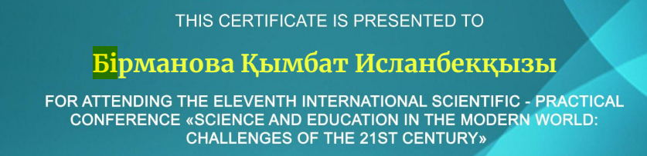 |  |  |  | + | сертификат

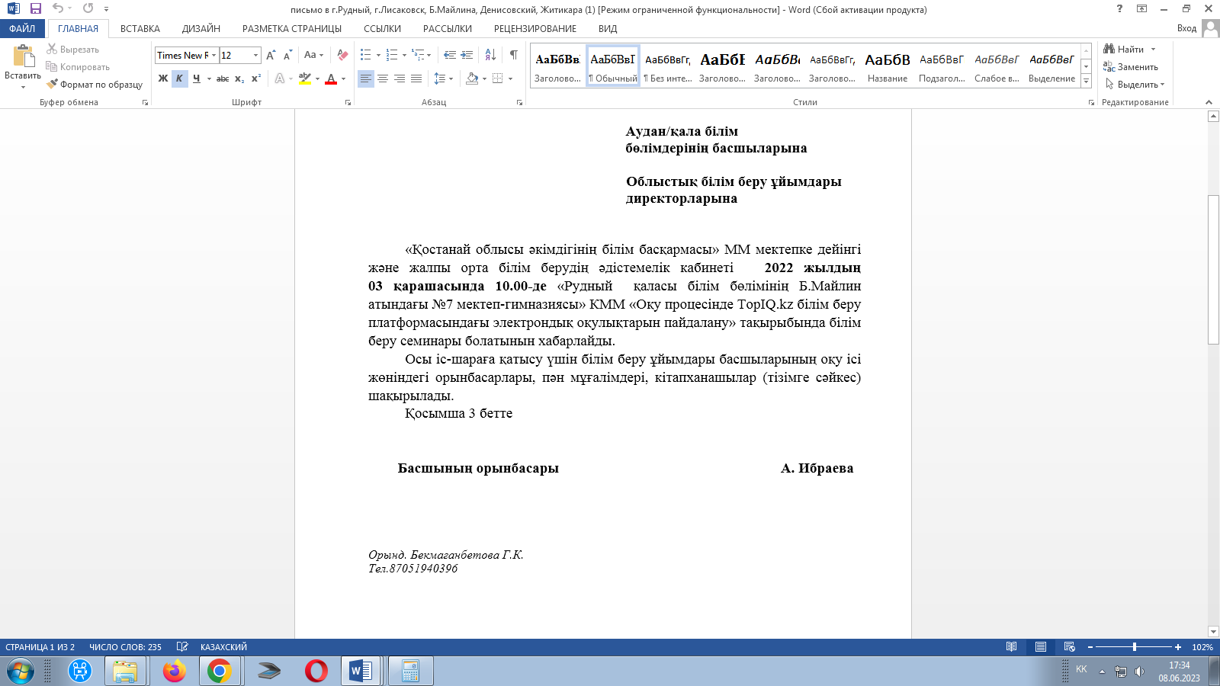
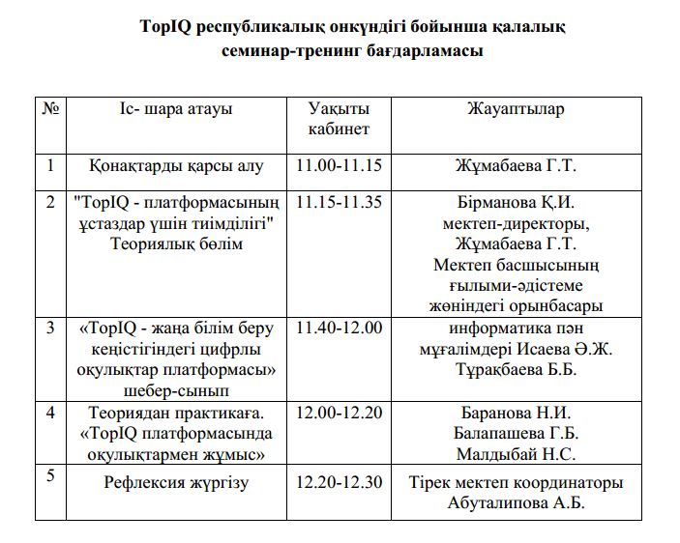
Облыстық тәжірибе тарату:

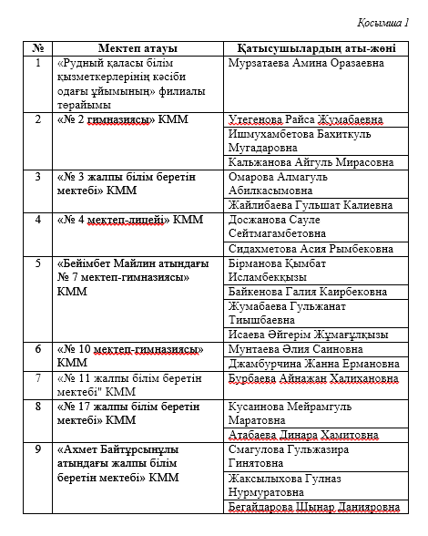
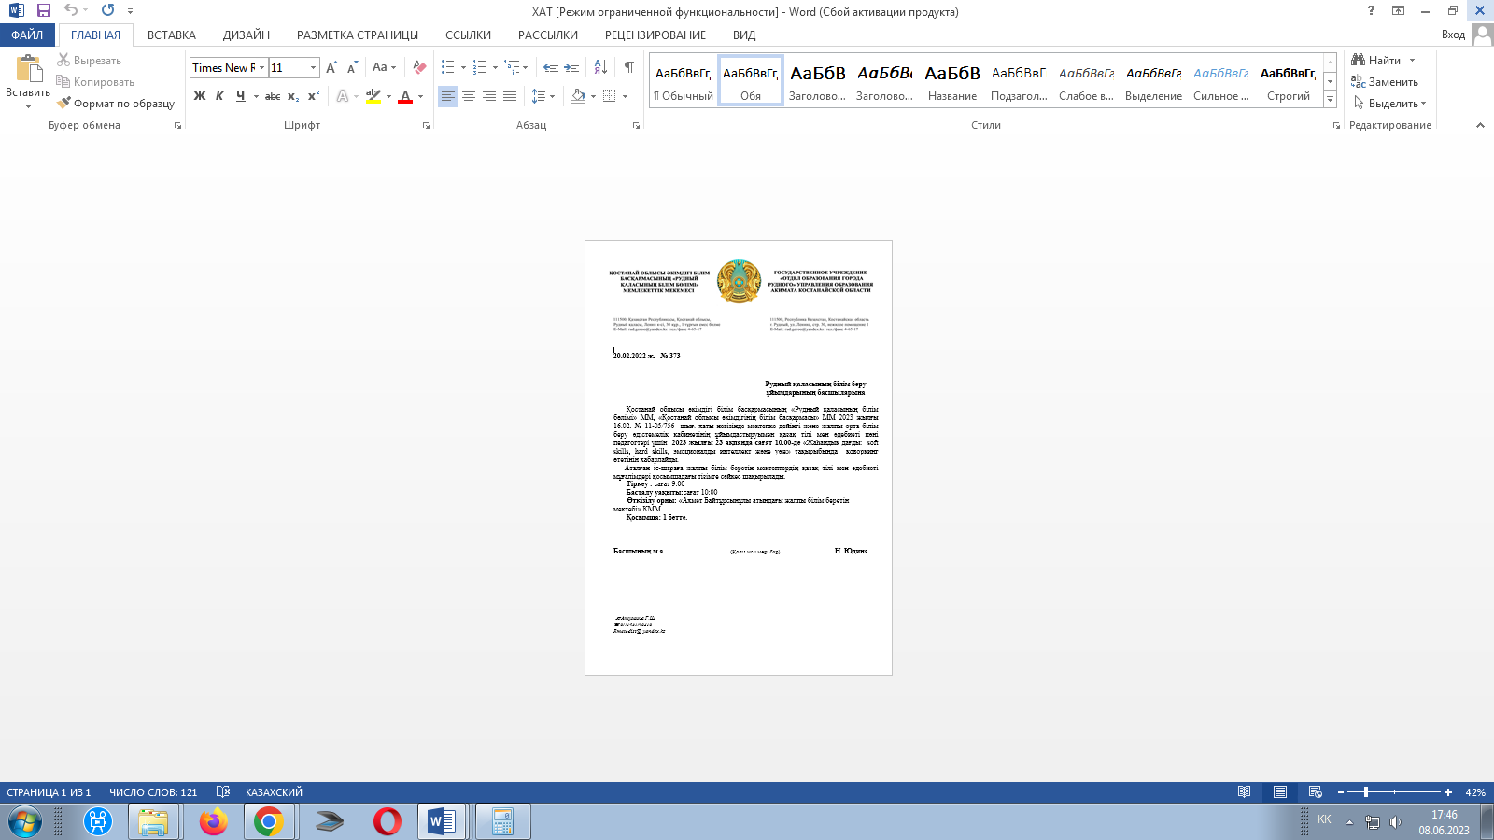
Облыстық коверкинг:

Информатика пән мұғалімі А.Ж. Исаева облыстық көлемде тәжірибе тарату.
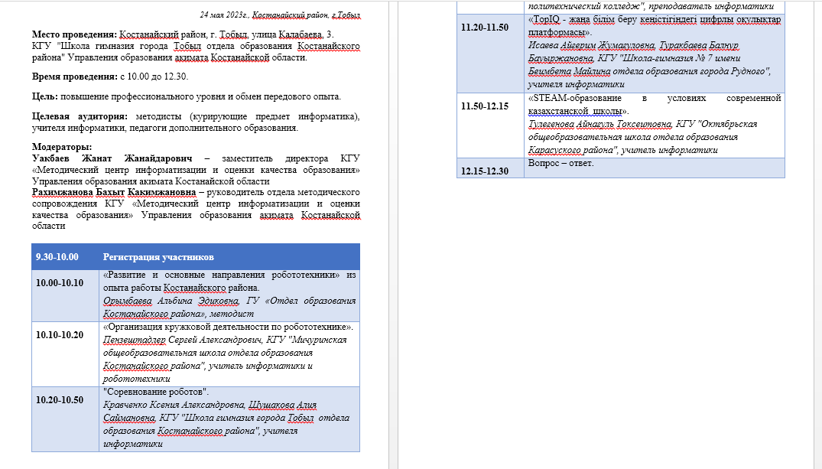

Қалалық семинар:
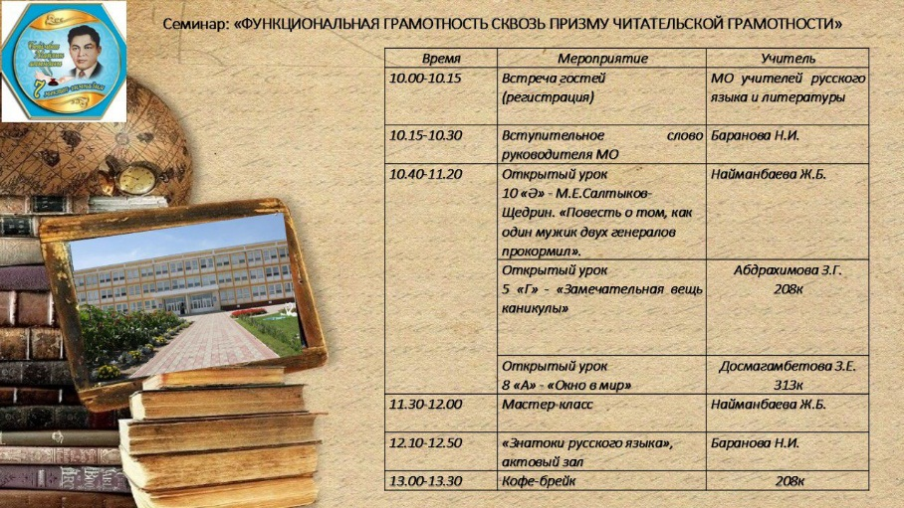

Пәндік құзыреттілікті дамыту курсы | Ерекше білім беруде қажеттіліктері бар балаларға арналған білім берудің жаңартылған мазмұнын іске асыру жағдайындағы курс | Мектеп басшысы курсы | Басшы орынбасарлары курсы | Тәрибе саласы бойынша курс
17 | 30 педагог | 1 | 1 | 3
2022-2023 оқу жылында педагог қызметкерлерінің білім жетілдіру курсынан өтуі туралы ақпарат:

Мектеп әкімшілігі кадрларды жоспарлы қайта даярлау мен біліктілігін арттыруды қамтамасыз етеді. Біліктілікті арттыру курстарына қатысу мониторингі жүргізіледі. Педагогтардың кәсіби құзыреттілігін арттыруға «Өрлеу» біліктілікті арттыру ұлттық орталығы» акционерлік қоғамы және «Назарбаев Зияткерлік мектептері» ДББҰ Педагогикалық шеберлік орталығы базасындағы біліктілікті арттыру курстары ықпал етуде және педагог кадрларды қайта даярлау, Академиялық орталық Start Қостанай және т.б Мектеп әкімшілігі кадрларды жоспарлы түрде қайта даярлауды және біліктілігін арттыруды қамтамасыз етеді. Біліктілікті арттыру курстарына қатысуын қадағалады.
2022-2023 оқу жылы аралығында "Өрлеу" біліктілік арттыру ұлттық орталығы – 16 педагог қызметкер білім жетілдіру курсынан өтсе, Педагогикалық шеберлік орталығынан – 10 педагог қызметкер өтті. Академиялық орталық Start – 30 мұғалім (инклюзивті білім беру) , Ұлттық ғылыми-практикалық ден тәрбиесі орталығы" – 3 мұғалім. Педагог қызметкерлерінің білім жетілдіру курсынан өтуі бойынша жылдық сапа – 37,6% құрады.

